Η ΕΠΙΔΡΑΣΗ ΤΩΝ ΥΑΛΟΠΙΝΑΚΩΝ ΣΤΗ ΘΕΡΜΟΚΡΑΣΙΑ ΤΗΣ ΚΑΤΟΙΚΙΑΣ

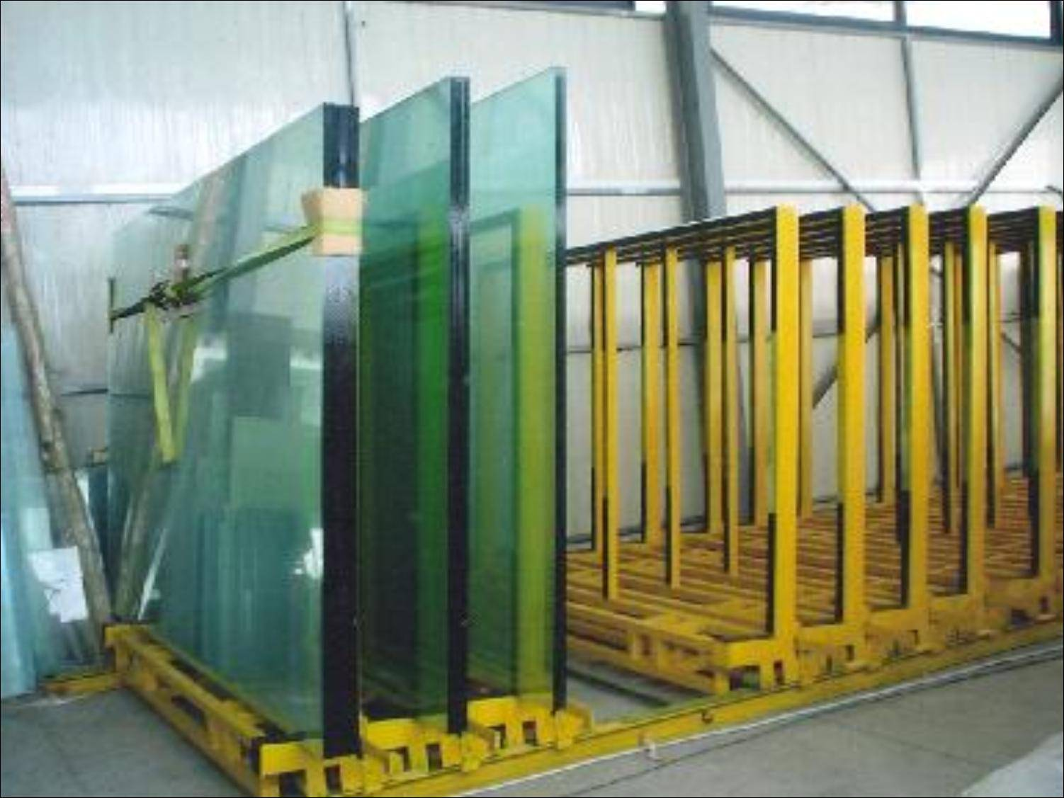

Εργασία στο μάθημα της Τεχνολογίας της μαθήτριας Κωνσταντίνας Τριποτσέρη
1ο Ε.Π.Α.Λ Κορωπίου Τάξη ΑΤ3
1/12/2010
Υπεύθυνος καθηγητής: Λεωνίδας Λέκκας

2.Τίτλος έρευνας

Η επίδραση των υαλοπινάκων στη θερμοκρασία της κατοικίας

3.Πίνακας Περιεχομένων
4. Πρόλογος |  |  |  |  |  |  | σελ 3
5. Περίληψη |  |  |  |  |  |  | σελ 3
6. Εισαγωγή |  |  |  |  |  |  | σελ 3
6.1 Παρουσίαση προβλήματος |  |  |  |  |  |  | σελ 3
6.2 Υπόθεση της έρευνας |  |  |  |  |  |  | σελ 3
6.3 Μεθοδολογία της έρευνας |  |  |  |  |  |  | σελ 3
6.4 Σκοπός της έρευνας |  |  |  |  |  |  | σελ 3
6.5 Παράγοντες που δεν επηρεάζουν τα αποτελέσματα της |  |  |  |  |  |  | σελ 3
6.6 Όρια της έρευνας |  |  |  |  |  |  | σελ 4
7. Θεωρητικό μέρος |  |  |  |  |  |  | σελ 4
7.1 Ιστορική αναδρομή-γενικά στοιχεία |  |  |  |  |  |  | σελ 4
7.2 εποπτικό υλικό |  |  |  |  |  |  | σελ 7
7.3 Ορισμούς των εννοιών που θα χρησιμοποιηθούν |  |  |  |  |  |  | σελ 8
8. Ερευνητικό μέρος |  |  |  |  |  |  | σελ 8
8.1 Χρονοδιάγραμμα εργασιών |  |  |  |  |  |  | σελ 8
8.2 Κατάλογος υλικών και μέσων |  |  |  |  |  |  | σελ 8
8.3 Εκτέλεση του πειράματος |  |  |  |  |  |  | σελ 9
8.4 Πίνακας παρατηρήσεων |  |  |  |  |  |  | σελ 9
8.5 φωτογραφίες πειραμάτων |  |  |  |  |  |  | σελ 11
8.6 Ανάλυση αποτελεσμάτων |  |  |  |  |  |  | σελ 11
9. Συμπεράσματα-προτάσεις |  |  |  |  |  |  | σελ 11
9.1 Αποδοχή ή απόρριψη της αρχικής υπόθεσης |  |  |  |  |  |  | σελ 11
10. Βιβλιογραφία |  |  |  |  |  |  | σελ 12

4. Πρόλογος
Η εργασία αυτή πραγματοποιήθηκε με την επίβλεψη του καθηγητή μας Κ. Λέκκα εντάσσεται στα πλαίσια του μαθήματος της Τεχνολογίας Α’ Λυκείου.
Στην Εισαγωγή αναφέρεται η παρουσίαση του προβλήματος, οι μεταβλητές, η υπόθεση της έρευνας, η μεθοδολογία της έρευνας, ο σκοπός της έρευνας, οι ελεγχόμενες μεταβλητές και τα όρια της έρευνας.
Το Θεωρητικό μέρος περιλαμβάνει πληροφορίες για τους υαλοπίνακες
Το Ερευνητικό μέρος περιλαμβάνει την εκτέλεση και τα υλικά του πειράματος.
Για τη συμβουλή τους στην διεκπεραίωση της, ευχαριστώ την οικογένεια μου και τον καθηγητή της Τεχνολογίας μας.
5. Περίληψη
Το πείραμα που εκτελέσαμε αφορά την θερμοκρασία που μπορεί να έχει μια κατοικία με διπλά ή μονά τζάμια για μεγαλύτερη οικονομία και καλύτερη ποιότητα ζωής , καθώς και εξοικονόμηση πολύτιμης ενέργειας για τον πλανήτη.
6.Εισαγωγή
6.1 Παρουσίαση προβλήματος
Α. Οριοθέτηση
Ερευνήθηκε μόνο η διατήρηση της θερμοκρασίας στα δυο ομοιώματα με μονό και διπλό υαλοπίνακα από ηλεκτρική θερμική πηγή λάμπα πυρακτώσεως 40 watt.
Β. Μεταβλητές
Ανεξάρτητη μεταβλητή οι υαλοπίνακες
Επίπεδα: μονοί και διπλοί υαλοπίνακες
Εξαρτημένη μεταβλητή η θερμοκρασία
6.2 Υπόθεση της έρευνας
Αν η θερμοκρασία της κατοικίας επηρεάζεται από τους
υαλοπίνακες τότε οι διπλοί υαλοπίνακες διατηρούν καλύτερα την εσωτερική θερμοκρασία της κατοικίας.
6.3 Μεθοδολογία της έρευνας
Μέτρησα τη θερμοκρασία σε κάθε ομοίωμα με μονό και διπλό υαλοπίνακα κάθε πέντε λεπτά σε διάρκεια μισής ώρας. Σε κάθε ομοίωμα έχει τοποθετηθεί λάμπα πυρακτώσεως 40 watt. Η μέτρηση έγινε επί τριάντα λεπτά με διοχέτευση ρεύματος και επί τριάντα λεπτά χωρίς ρεύμα.
6.4 Σκοπός της έρευνας
Η έρευνα του μονού και διπλού υαλοπίνακα θα βοηθήσει την οικογένεια μου και το ευρύτερο κοινωνικό σύνολο από την σπατάλη των χρημάτων για να είναι μια κατοικία ζεστή το χειμώνα και δροσερή το καλοκαίρι. Η ιδέα να πραγματοποιηθεί αυτή η έρευνα μου δόθηκε από την οδηγία πριμοδότησης του υπουργείου περιβάλλοντος για αντικατάσταση των μονών υαλοπινάκων σε διπλά.
6.5 Παράγοντες που δεν επηρεάζουν τα αποτελέσματα της
Ελεγχόμενες μεταβλητές
  - Το μέγεθος του ομοιώματος
  - Το σχήμα του ομοιώματος
  - Το υλικό του ομοιώματος
  - Το πάχος του ομοιώματος
  - Η ισχύς της φωτεινής πηγής
  - Το είδος της φωτεινής πηγής
  - Θερμόμετρα ιδίου τύπου

6.6 Όρια της έρευνας
Η έρευνα περιορίστηκε μόνο στον χρόνο που ήταν περιορισμένος γιατί τα πειράματα έπρεπε να γίνουν μέσα στις ώρες του συγκεκριμένου μαθήματος που ήταν δυο ώρες την εβδομάδα. Κατά τ’ άλλα δεν υπήρχαν άλλα προβλήματα ώστε να πάει κάτι στραβά στο πείραμα μας. Επίσης θεωρώ αμελητέα την επίδραση στα αποτελέσματα της έρευνας, πολύ μικρές σχισμές στις ενώσεις με τις βίδες και ότι το πείραμα πραγματοποιήθηκε μόνο μια φορά.
7.Θεωρητικό μέρος
7.1 Ιστορική αναδρομή-γενικά στοιχεία
Στην Ελλάδα, από την ισχύ του Κανονισμού Θερμομόνωσης του 1979, η αντικατάσταση των μονών υαλοπινάκων με διπλούς, με πιθανή αντικατάσταση και των κουφωμάτων, αποτελεί μια σημαντική τεχνική εξοικονόμησης ενέργειας. Αντικατάσταση των παλιών παραθύρων με νέα, ενεργειακά αποδοτικά με διπλά τζάμια, αν και έχει κάποιο κόστος,
μπορεί να ανατρέψει κατά ένα πολύ μεγάλο ποσοστό την κακή ενεργειακή απόδοση του κτηρίου, με πολλαπλά οφέλη, ενεργειακά-περιβαλλοντικά και οικονομικά.
ΔΙΠΛΟΙ ΥΑΛΟΠΙΝΑΚΕΣ
Διπλοί ενεργειακοί θερμομονωτικοί υαλοπίνακες
Η θερμική άνεση εξαρτάται από διάφορες παραμέτρους κάποιες από τις οποίες αναφέρονται στο άτομο και οι υπόλοιπες στον περιβάλλοντα χώρο. Μια από τις πιο σημαντικές φυσικές παραμέτρους είναι η επιφανειακή θερμοκρασία των στοιχείων που περικλείονται σ' ένα χώρο. Η θερμοκρασία στην επιφάνεια του υαλοπίνακα είναι συνήθως διαφορετική από την θερμοκρασία αέρα του εσωτερικού χώρου. Η διαφορά αυτή εξαρτάται από την θερμική συμπεριφορά του υαλοπίνακα και επηρεάζει σημαντικά το αίσθημα της άνεσης των ατόμων που βρίσκονται κοντά στους υαλοπίνακες.
1.Συμβατικοί μονοί υαλοπίνακες
Οι συγκεκριμένοι υαλοπίνακες αν και χρησιμοποιείται συχνά στην Ελλάδα η θερμική τους συμπεριφορά δεν συμφωνεί με τον ελληνικό κανονισμό θερμομόνωσης κτιρίων. Σε σύγκριση με τους άλλους τύπους υαλοπίνακα παρουσιάζει την υψηλότερη ανταλλαγή ενέργειας μεταξύ εσωτερικού και εξωτερικού περιβάλλοντος ενώ επιτρέπει την μέγιστη εισχώρηση σε φυσικό φως.
2.Συμβατικοί διπλοί υαλοπίνακες
Οι διπλοί υαλοπίνακες αποτελούνται από δυο φύλλα, γυαλιού, τα οποία διαχωρίζονται από ένα στρώμα αέρα. Σε σύγκριση με το σύστημα μονής υάλωσης οι διπλοί υαλοπίνακες περιορίζουν τις θερμικές απώλειες λόγω της θερμομονωτικής ιδιότητας του αέρα στο διάκενο.
Επιπλέον παρουσιάζουν υψηλή διαπερατότητα σε φυσικό φως.
3.Διπλοί ενεργειακοί υαλοπίνακες χαμηλής εκπομπής (lowe)
Ένας υαλοπίνακας χαμηλής εκπομπής ενεργειακός αποτελείται απο δύο υαλοπετάσματα. Το εσωτερικό υαλοπέτασμα είναι ένα συμβατικός μονός υαλοπίνακας (clear float) ενώ στην εσωτερική επιφάνεια του εξωτερικού υαλοπίνακα έχει επιστρωθεί κατά την παραγωγή του υαλοπίνακα μια επίστρωση χαμηλής εκμπεμψιμότητας η οποία εμφανίζει υψηλή ανακλαστικότητα στο υπέρυθρο τμήμα της ακτινοβολίας
Συνεπώς η μετάδοση της υπέρυθρης ακτινοβολίας διαμέσου του υαλοπίνακα περιορίζεται σημαντικά οδηγώντας σε χαμηλότερες θερμικές απώλειες από το εσωτερικό προς το εξωτερικό κατά την χειμερινή περίοδο καθώς και τον περιορισμό των ηλιακών κερδών το καλοκαίρι.

Υαλοπίνακες ασφαλείας (securit)
Υαλοπίνακες οι οποίοι θρυμματίζονται σε πολλά μικρά μη αιχμηρά θραύσματα όταν σπάσουν. Υαλοπίνακες ασφαλείας μπορεί να παραχθούν, μετά από ειδική θερμική κατεργασία (Θερμική σκλήρυνση).
Ανάγλυφο Γυαλί ( Διαμαντέ )
Ημιδιαφανές γυαλί φτιαγμένο από διάφανο ή έγχρωμο γυαλί το οποίο έχει περάσει ανάμεσα από δύο ρολά στο τέλος του φούρνου και το ανάγλυφο σχέδιο έχει αποτυπωθεί σε υψηλές θερμοκρασίες στη μία ή και στις δύο πλευρές του γυαλιού από το ανάγλυφο ρολό. Επίσης , μπορεί να ενσωματωθεί συρμάτινο πλέγμα μέσα στη μάζα του γυαλιού. Πέρα από την μεγάλη ποικιλία ανάγλυφων σχεδίων, το διαμαντέ γυαλί μπορεί να προσφέρει διασπορά φωτός και να μειώσει την εκτύφλωση από το ηλιακό φως. Χρησιμοποιείται σε χώρους στους οποίους απαιτείται φυσικό φως, χωρίς όμως, να φαίνεται τι υπάρχει στο εσωτερικό του χώρου αυτού. Σε πολλές περιπτώσεις χρησιμοποιείται αμμοβολισμένο γυαλί, με οπάκ ( απαλή λευκή) όψη.
Γυαλί Συρμάτινου Πλέγματος(Πυράντοχο)
Ρολαρισμένο γυαλί που περιέχει ένα στρώμα συρμάτινου πλέγματος πλήρως ενσωματωμένο όσο το δυνατό πιο κοντά στο κέντρο πάχους του υάλινου πάνελ. Το γυαλί είναι διαθέσιμο ως γυαλισμένο (η μία ή και οι δύο επιφάνειες του) και ως ανάγλυφο. Εγκεκριμένο γυαλισμένο συρμάτινου πλέγματος γυαλί χρησιμοποιείται ως διαφανής ή ημιδιαφανής υάλωση πυροπροστασίας. Ανάγλυφο συρμάτινου πλέγματος γυαλί συνήθως χρησιμοποιείται ως διακοσμητικό. Σπάει πιο εύκολα από ένα απλό γυαλί του ιδίου πάχος αλλά το συρμάτινο πλέγμα συγκρατεί τα θραύσματα από το να πέσουν κάτω όταν αυτό σπάσει.
Πυράντοχο Γυαλί
Επίπεδο γυαλί με ενσωματωμένο συρμάτινο πλέγμα το οποίο καθυστερεί την θραύση σε περίπτωση φωτιάς καθυστερώντας έτσι την διασπορά της φωτιάς και του καπνού. Τέτοια υάλωση κατηγοριοποιείται ως Τάξης G (που ανθίσταται φωτιά και προλαμβάνει την διασπορά της φωτιάς και του καπνού για συγκεκριμένη χρονική περίοδο) ή Τάξης F (που έχει τα χαρακτηριστικά της Τάξης G αλλά επιπλέον παρεμποδίζει την διασπορά της ακτινοβολούμενης θερμότητας για συγκεκριμένη χρονική περίοδο). Νέες εξελίξεις περιλαμβάνουν προ-ενταμένο γυαλί από βοροπυρίτιο -χωρίς μεταλλικό πλέγμα - και διπλή υάλωση με τον διάκενο χώρο γεμισμένο από διογκωμένο υλικό το οποίο δρα ως ασπίδα θερμότητας.
Σκληρυμένο Γυαλί
Γυαλί το οποίο έχει υποστεί θερμική επεξεργασία ώστε να δώσει μεγαλύτερου βαθμού μηχανική και θερμική αντοχή. Το γυαλί θερμαίνεται πρώτα σε περισσότερους από 600° C και μετά ψύχονται απότομα (πλήρη σκλήρυνση) ή πιο αργά (θερμική ενίσχυση) και στις δύο περιπτώσεις με προσεκτικά ελεγχόμενη ταχύτητα ψύξης. Αυτές οι επεξεργασίες υποβάλλουν την επιφάνεια του γυαλιού σε μόνιμη συμπιεστική τάση δίνοντας έτσι στο γυαλί ειδικά χαρακτηριστικά. Αντίσταση σε μηχανικό και θερμικό σοκ έως και 2 φορές (θερμικός ενισχυμένα) ή 5 φορές (θερμικός σκληρυμμένο) μεγαλύτερη από ένα κοινό γυαλί. Προστατεύει το γυαλί από θραύση προκαλούμενη από υψηλή θερμοκρασιακή διαφορά στην επιφάνεια του υαλοπίνακα (προκαλούμενη, για παράδειγμα, από τοπική σκίαση). Αυτό είναι ιδιαίτερα σημαντικό για τύπους γυαλιού με υψηλή ενεργειακή απορρόφηση που εκτίθενται στην ηλιακή ακτινοβολία.
Ανακλαστικοί υαλοπίνακες
Ανακλούν σημαντικό μέρος της ηλιακής ακτινοβολίας και συνιστώνται για τη μείωση των ηλιακών κερδών, αλλά μπορεί να προκαλέσουν θαμβώσει στον περιβάλλοντα χώρο και στα γύρω κτίρια.
Έγχρωμοι υαλοπίνακες
Με τη βοήθεια χημικής επεξεργασίας παρουσιάζουν χαμηλή θερμοπερατότητα, αλλά και μειωμένη φωτοδιαπερατότητα και συνιστώνται για τη μείωση των ηλιακών κερδών ενός χώρου.
Απορροφητικοί υαλοπίνακες
Απορροφούν σημαντικό μέρος της ηλιακής ακτινοβολίας (περιορίζουν τη θερμοπερατότητα χωρίς να μειώνουν σημαντικά τη φωτοδιαπερατότητα) και συνιστώνται για τη μείωση των ηλιακών κερδών ενός χώρου. Έχουν το πλεονέκτημα, σε σχέση με τους ανακλαστικούς, ότι δεν δημιουργούν θαμβώσει στον περιβάλλοντα χώρο του κτιρίου.
Επιλεκτικοί υαλοπίνακες χαμηλού συντελεστή εκπομπής (Low-e)
Εμποδίζουν μεγάλο μέρος της θερμικής ακτινοβολίας είτε να εισέρχεται προς το κτίριο, είτε να εκπέμπεται προς το εξωτερικό περιβάλλον (ανάλογα με τον τρόπο με τον οποίο τοποθετούνται). Συνιστώνται για τη μείωση των θερμικών απωλειών (το χειμώνα) ή κερδών (το καλοκαίρι) των κτιρίων, ανάλογα με τις θερμικές απαιτήσεις του κτιρίου και το κλίμα της περιοχής στην οποία βρίσκεται.
Θερμομονωτικοί υαλοπίνακες
Εκτός από τους συνήθεις διπλούς (ή τριπλούς) υαλοπίνακες, αυξημένη θερμομονωτική ικανότητα έχουν υαλοπίνακες που στο διάκενό τους περιέχουν άλλο αέριο (π.χ. αργό) αντί για αέρα. Συνιστώνται σε κτίρια με μεγάλα ανοίγματα, όπου απαιτείται υψηλή θερμομόνωση του κελύφους.
Ηλεκτροχρωμικοί
Είναι υαλοπίνακες, των οποίων οι ιδιότητες (οπτικά χαρακτηριστικά, διαπερατότητα) μεταβάλλονται με τη διοχέτευση ηλεκτρικού ρεύματος.
Φωτοχρωμικοί:
Είναι υαλοπίνακες των οποίων οι οπτικές ιδιότητες μεταβάλλονται ανάλογα με το ποσό της προσπίπτουσας σε αυτούς ηλιακής ακτινοβολίας. Η φωτοδιαπερατότητά τους μειώνεται με την αύξηση της έντασης της φωτεινής ακτινοβολίας.
Θερμοχρωμικοί
Είναι υαλοπίνακες των οποίων οι οπτικές ιδιότητες μεταβάλλονται ανάλογα με την εξωτερική θερμοκρασία. Με την αύξηση της θερμοκρασίας μεταβάλλονται από διαφανείς σε γαλακτόχρωμοι.
Υαλοπίνακες υγρών κρυστάλλων
Με την εφαρμογή τάσης μετατρέπονται από γαλακτόχρωμοι σε διαφανείς.
7.2 Εποπτικό υλικό- Έρευνα ΚΑΠΕ
Η εξοικονόμηση ενέργειας από κάθε επέμβαση στο κέλυφος του κτιρίου, εξαρτάται από τη χρήση του κτιρίου, τα αρχιτεκτονικά του χαρακτηριστικά και το κλίμα της περιοχής. Ενδεικτικά το ΚΑΠΕ προσομοίωσε ένα τυπικό διαμέρισμα 100 τετραγωνικών μέτρων σε 4 πόλεις με χαρακτηριστικό κλίμα στην Ελλάδα και υπολόγισε την εξοικονόμηση ενέργειας που θα επιφέρει η αντικατάσταση παλαιών παραθύρων με μονά τζάμια με νέα, τα οποία θα έχουν διπλούς υαλοπίνακες τριών τύπων (συνήθη διπλό με διάκενο 4 και 6 χιλιοστά και διπλό χαμηλής εκπομπής με υλικό πλήρωσης αργό). Το ποσό της εξοικονομούμενης ενέργειας που προκύπτει για κάθε τύπο υαλοπίνακα και του αντίστοιχου πετρελαίου σε ετήσια βάση παρουσιάζεται στον παρακάτω πίνακα:

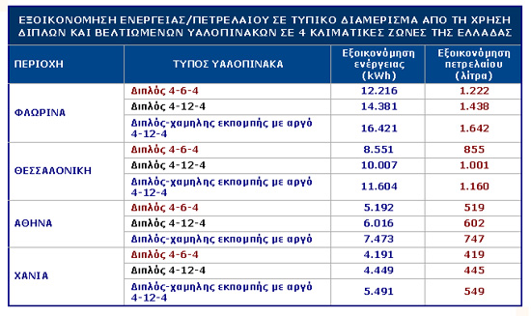
Όλα τα κτίρια που κατασκευάστηκαν στην Ελλάδα μετά το 1980 είναι μονωμένα βάσει του Κανονισμού Θερμομόνωσης, όμως σχεδόν όλα τα κτίρια που έχουν κατασκευαστεί πριν το 1980 ( σχεδόν το 82% των κτιρίων στην Ελλάδα) δεν έχουν μόνωση.
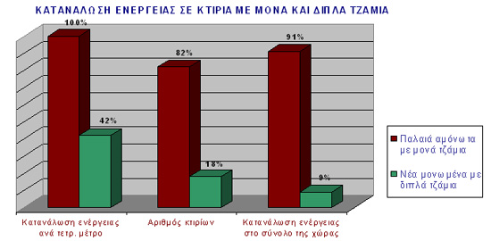

7.3 Ορισμούς των εννοιών που θα χρησιμοποιηθούν
- Οι υαλοπίνακες: είναι πλάκες γυάλινες όπου προσαρμόζονται μέσα σε πλαίσια παραθύρων
- θερμοπερατότητα : αναφέρεται στις σύνθετες διατομές που αποτελούνται από πολλά και διαφορετικά υλικά υπολογίζεται σαν το αντίστροφο του αθροίσματος των θερμικών αντιστάσεων
- φωτοδιαπερατότητα : είναι υλικό στα τζάμια όπου μπορεί να περάσει το φως από μέσα
- βοροπυρίτιο : είναι συστατικό για την δημιουργία μονωτικού υλικού
- Πυράντοχο : είναι το υλικό που αντέχει στην φωτιά
- αμμοβολισμένο : είναι το τζάμι το οποίο είναι ψεκασμένο με άμμο
8. Ερευνητικό μέρος
8.1 Χρονοδιάγραμμα εργασιών

 |  | ΕΒΔΟΜΑΔΕΣ
ΕΡΓΑΣΙΕΣ |  | 1 | 2 | 3 | 4 | 5 | 6 | 7 | 8 | 9 | 10 | 11 | 12 | 13 | 14 | 15 | 16 | 17
1 | ΕΚΛΟΓΗ ΘΕΜΑΤΟΣ
2 | ΣΥΛΛΟΓΗ ΣΤΟΙΧΕΙΩΝ
3 | ΣΥΛΛΟΓΗ ΥΛΙΚΩΝ
4 | ΕΚΤΕΛΕΣΗ ΠΕΙΡΑΜΑΤΟΣ
5 | ΠΑΡΑΤΗΡΗΣΕΙΣ
6 | ΑΝΑΛΥΣΗ ΑΠΟΤΕΛΕΣΜΑΤΩΝ
7 | ΣΥΜΠΕΡΑΣΜΑΤΑ
8 | ΣΥΓΓΡΑΦΗ ΕΡΓΑΣΙΑΣ
8.2 .α) Κατάλογος υλικών 8.2 β) Κατάλογος μέσων

α/α | Είδος | Ποσότητα
1 | Μελαμίνη | 1τμ
2 | Βίδες | 24
3 | Ατλακόλ | 1
4 | Τζάμι μονό | 1
5 | Τζάμι διπλό | 1
6 | Λάμπες πυρακτώσεως 40 Watt | 2
7 | Καλώδια | 4τμ
α/α | Είδος | Ποσότητα
1 | Ηλεκτρονικά θερμόμετρα | 2
2 | Μέτρο | 1
3 | Φωτογραφική μηχανή | 1
4 | Υπολογιστής | 1
5 | Χρονόμετρο | 1

8.3 Εκτέλεση του πειράματος
Αρχικά βάλαμε τις κατασκευές μας σε ένα πιο κρύο μέρος για να έχουμε καλύτερα αποτελέσματα, μετά πήραμε τα ηλεκτρικά θερμόμετρα και τα βάλαμε μέσα στις τρύπες που είχαμε κατασκευάσει και αρχίσαμε να μετράμε ανά 5 λεπτά την θερμοκρασία για 30 λεπτά. Μετά πήρα τα αποτελέσματα.Μετά τα 30λεπτά διέκοψα το ηλεκτρικό ρεύμα παρατηρώντας τη πτώση της θερμοκρασίας και στα δύο ομοιώματα.
8.4.Πίνακας παρατηρήσεων

 | ΜΕ ΗΛΕΚΤΡΙΚΗ ΠΗΓΗ |  | ΧΩΡΙΣ ΗΛΕΚΤΡΙΚΗ ΠΗΓΗ
ΧΡΟΝΟΣ | ΜΟΝΟ ΤΖΑΜΙ | ΔΙΠΛΟ ΤΖΑΜΙ | ΜΟΝΟ ΤΖΑΜΙ | ΔΙΠΛΟ ΤΖΑΜΙ
0 | 13 | 13 | 28,3 | 28,9
5 | 17,4 | 18,9 | 25,1 | 25,5
10 | 20,7 | 22 | 24 | 24,2
15 | 23,2 | 24,2 | 23,7 | 24
20 | 25,1 | 26,2 | 23,4 | 23,8
25 | 27,1 | 27,5 | 23,1 | 23,6
30 | 28,3 | 28,9 | 22,8 | 23,3

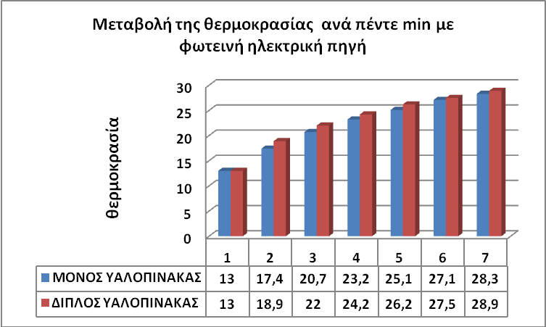

.

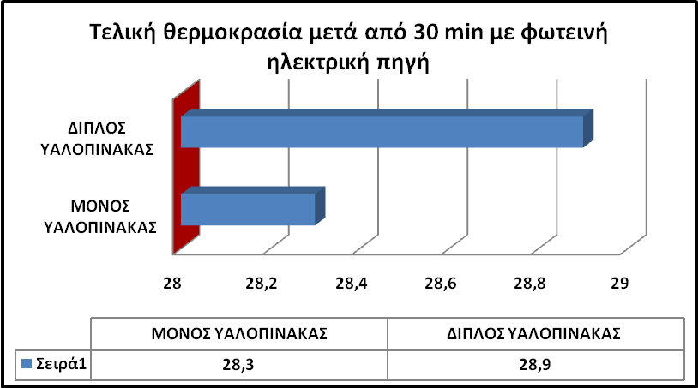

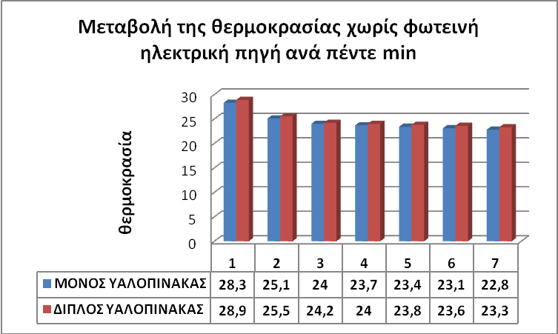

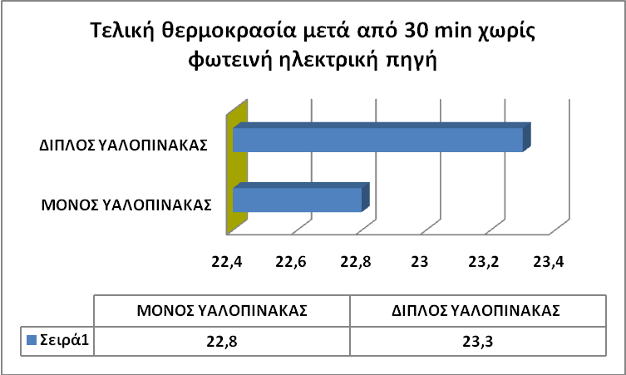

8.5.φωτογραφίες πειράματος
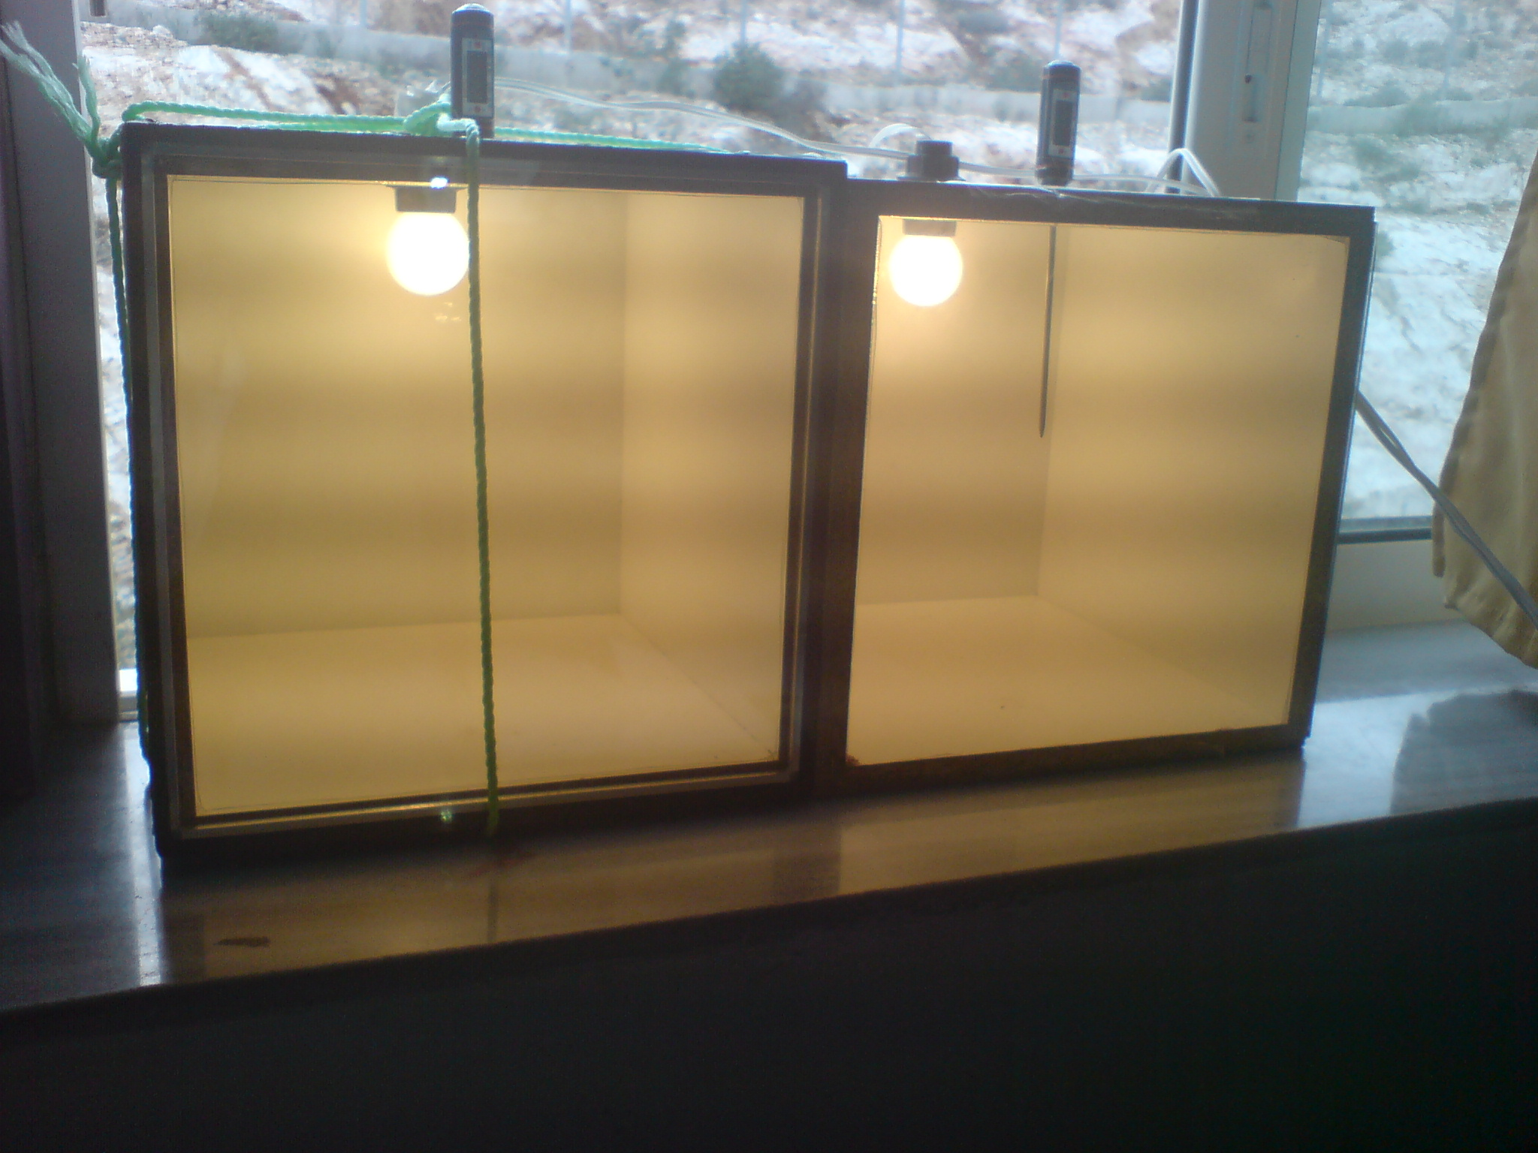
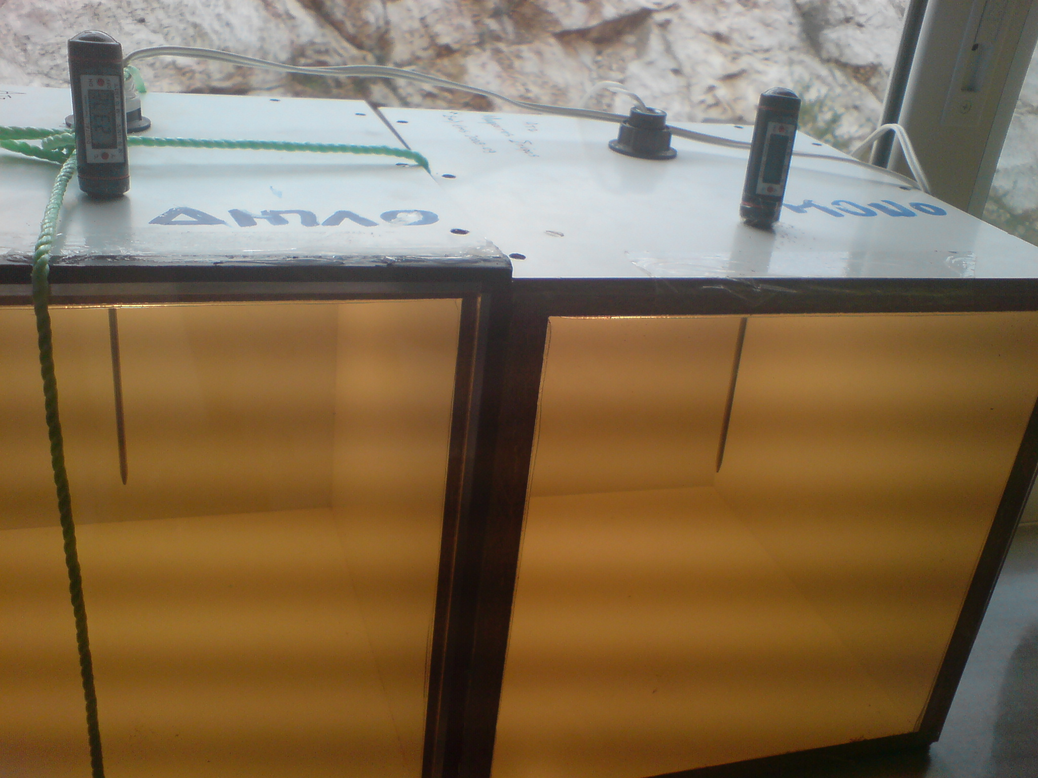

8.6 β) Ανάλυση αποτελεσμάτων
- Με ηλεκτρική πηγή
- Άρα ο μονός υαλοπίνακας η τελική του θερμοκρασία με ηλεκτρική πηγή είναι 28,3 (μετά από 30 λεπτά)
- Και ο διπλός υαλοπίνακας η τελική του θερμοκρασία με ηλεκτρική πηγή είναι 28,9(μετά από 30 λεπτά)
- Η διαφορά θερμοκρασίας μονού και διπλού υαλοπίνακα 0,6 βαθμοί κελσίου(θερμοκρασία εκκίνησης πειράματος 13 βαθμοί κελσίου)
- Χωρίς ηλεκτρική πηγή
- Άρα ο μονός υαλοπίνακας η τελική του θερμοκρασία χωρίς ηλεκτρική πηγή είναι 22,8 (μετά από 30 λεπτά)
- Και ο διπλός υαλοπίνακας η τελική του θερμοκρασία χωρίς ηλεκτρική πηγή είναι 23,3 (μετά από 30 λεπτά)
- Η διαφορά θερμοκρασίας μονού και διπλού υαλοπίνακα 0,5 βαθμοί κελσίου(θερμοκρασία εκκίνησης πειράματος στο μονό υαλοπίνακα 28,3 και στο διπλό υαλοπίνακα 28,9)
9.Συμπεράσματα-προτάσεις
9.1.Κατάλογος συμπερασμάτων
- Οι διπλοί υαλοπίνακες διατηρούν καλλίτερα την εσωτερική θερμοκρασία των κτιρίων από τους μονούς με αποτέλεσμα λιγότερα καύσιμα πετρελαίου το χειμώνα για θέρμανση.
- Τους θερινούς μήνες λιγότερη ηλεκτρική ενέργεια για δροσισμό των σπιτιών.
- Μεγάλη οικονομία στον οικογενειακό προϋπολογισμό.
9.2.Αποδοχή ή απόρριψη της αρχικής υπόθεσης
Αποδέχομαι την αρχική μου υπόθεση ότι οι διπλοί υαλοπίνακες διατηρούν καλλίτερα την εσωτερική θερμοκρασία της κατοικίας.
Προτάσεις για νέα συμπληρωματική έρευνα
- Σύγκριση διπλών υαλοπινάκων διαφορετικών εταιριών
- Σύγκριση μονών και διπλών υαλοπινάκων όταν το υλικό του ομοιώματος αποτελείται από διαφορετικά υλικά
- Η επίδραση των υαλοπινάκων με διπλό και μονό τζάμι όπου το διπλό τζάμι είναι γεμισμένο με αέριο
10. Βιβλιογραφία
- cres.gr
- haufen.gr
- opengov.gr

